Прочные коммутаторы SCALANCE XC-100 для Industrial Ethernet с электрическими и/или оптическими портами позволяют создавать экономичные машинно-ориентированные сети – в том числе в условиях сильных перепадов температур. | 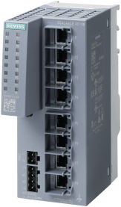  SCALANCE XC108  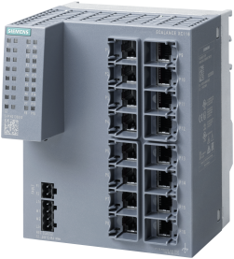
Преимущества для клиента
- Надежные и отказоустойчивые благодаря резервному источнику питания
- Экономия расходов благодаря наличию подходящих вариантов продукта (до 24 портов, Power-over-Ethernet со SCALANCE X108PoE) и крепежной манжеты, отвечающей требованиям промышленного применения, для надежной передачи данных
- Конструкция корпуса, подходящая для SIMATIC S7 1500, прочная благодаря металлической задней стенке для монтажа
- Протестированы для использования в зонах с постоянно меняющимися условиями окружающей среды | 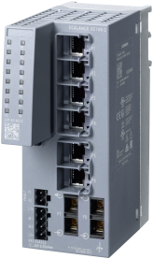  SCALANCE XC116
- Сигнальный контакт для диагностики через цифровой вход блока управления

SCALANCE XC-100
Неуправляемые коммутаторы Industrial Ethernet
Конструкция, полностью подходящая для промышленного использования
Основная информация
Основные особенности | SCALANCE XC106-2 (SC)  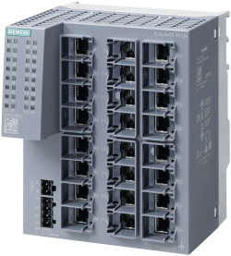
- Подходят для эксплуатации в суровых условиях (от -40 °C до +70 °C) и во взрывоопасных зонах в пределах зоны 2 (ATEX, IECEx)
- Защита от широковещательного шторма для сохранения работоспособности коммутатора в случае высокой нагрузки
из-за размножения широковещательных сообщений
- Быстрое распознавание ошибок благодаря наличию диагностических светодиодов
- Многомодовые волоконно-оптические порты для покрытия расстояний до 5 км, на выбор с разъемами ST/BFOC или SC

SCALANCE XC124
Примеры использования
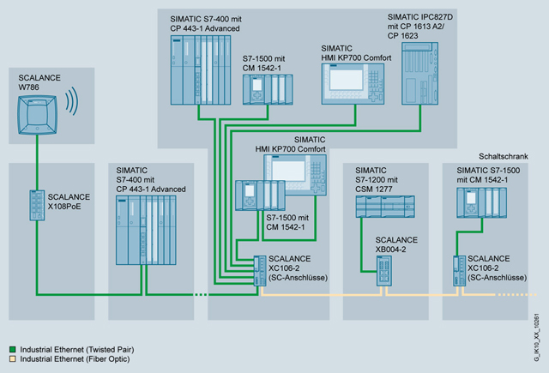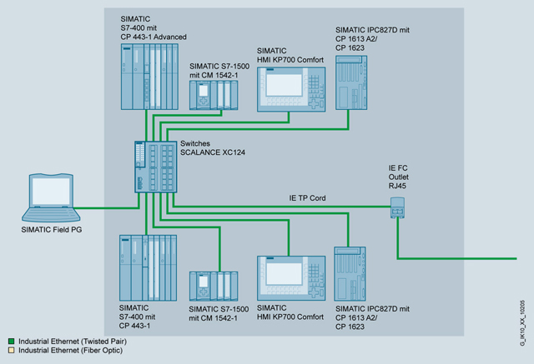
Электрическая или оптическая линейная структура со SCALANCE XC106-2 и XB004-2, а также подключение и электропитаниеконечных устройств с помощью Power-over-Ethernet (PoE) черезSCALANCE X108PoE |  |  | Сетевая структура типа «звезда» со SCALANCE XC124
Ассортимент продукции в деталях
Изделие | Описание |  |  |  |  | Заказной номер
SCALANCE XC106-2 | 6 портов RJ45, 10/100 Мбит/с;  2 порта MM ST, 100 Мбит/с (многомодовый,  макс. 5 км) |  |  |  |  | 6GK5106-2BB00-2AC2
SCALANCE XC106-2 | 6 портов RJ45, 100 Мбит/с;  2 порта MM SC, 100 Мбит/с (многомодовый, макс. 5 км) |  |  |  |  | 6GK5106-2BD00-2AC2
SCALANCE XC108 | 8 портов RJ45, 10/100 Мбит/с |  |  |  |  | 6GK5108-0BA00-2AC2
SCALANCE XC116 | 16 портов RJ45, 10/100 Мбит/с |  |  |  |  | 6GK5116-0BA00-2AC2
SCALANCE XC124 | 24 порта RJ45, 10/100 Мбит/с |  |  |  |  | 6GK5124-0BA00-2AC2
SCALANCE X108PoE | 2 порта RJ45 Power-over-Ethernet, 10/100 Мбит/с  6 портов RJ45, 10/100 Мбит/с |  |  |  |  | 6GK5108-0PA00-2AA3
Аксессуары
SIMATIC PM 1507 | Регулируемый источник питания 24 В/3 A для SIMATIC S7-1500  Вход: 120/230 В переменного тока; выход: 24 В/3 A постоянного тока |  |  |  |  | 6EP1332-4BA00
Нажимная клеммная колодка, сигнальный контакт | 2-полюсная клеммная колодка для сигнального контакта (24 В постоянного тока); для SCALANCE X/W/S/M |  |  |  |  | 6GK5980-0BB00-0AA5
Нажимная клеммная колодка, электропитание | 4-полюсная клеммная колодка для электропитания (24 В постоянного тока); для SCALANCE X/W/S/M |  |  |  |  | 6GK5980-1DB00-0AA5
- Подробную информацию о вариантах устройства и принадлежностях см. в обзоре для заказа «SCALANCE X – неуправляемые коммутаторы Industrial Ethernet» и в руководстве по выбору TIA Selection Tool: www.siemens.com/tstcloud

Информацию о штекерах и кабелях, подходящих для промышленного использования, см. в обзоре для заказа «Кабельные технологии для автоматизации промышленных и энергетических систем»

Siemens AG  Process Industries and Drives  Process Automation  Postbox 48 48  90026 NÜRNBERG  DEUTSCHLAND | Оставляем за собой право на внесение изменений, 04/18  © Siemens AG 2018 |  |  | Права на внесение изменений и наличие ошибок сохранены. Сведения в этом документе содержат описания или технические характеристики, которые в конкретных случаях использования не всегда соответствуют приведенным здесь данным и которые вследствие развития техники могли быть уже изменены. Характеристики только тогда являются обязательными, когда они четко согласованы в рамках заключенного договора.

